RK平台SDIO基础知识及排查文档

一、硬件：
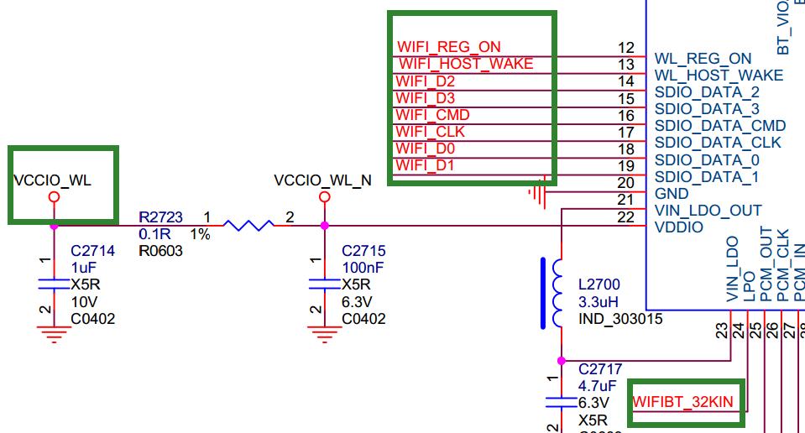

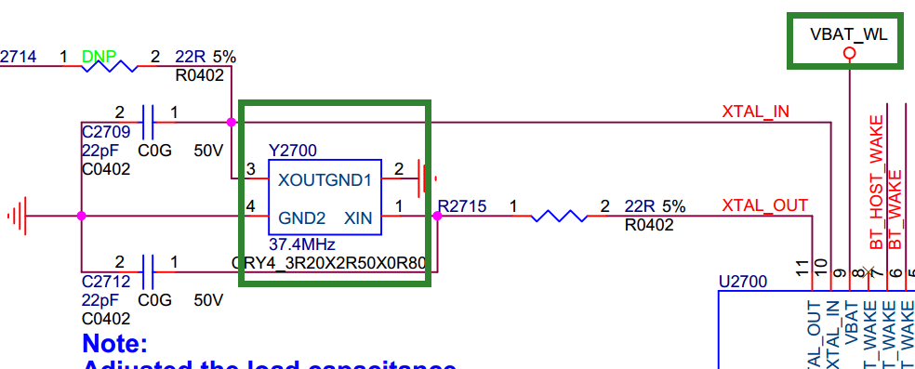

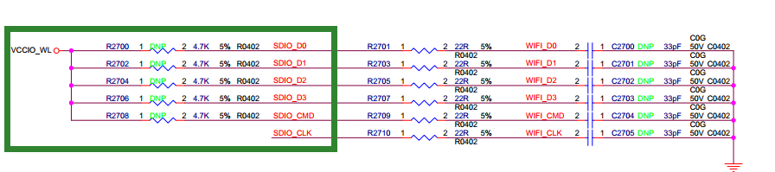

首先看下硬件：主要的部分都在绿色方框内

WIFI_D0~3：数据线，平时为高，电压取决于VCCIO_WL的电压；
WIFI_CMD：命令线，平时为高，电压取决于VCCIO_WL的电压；
WIFI_CLK：时钟，平时为低，电压取决于VCCIO_WL的电压；
VBAT_WL：WIFI模组供电电源，一直都为高，供电需打印3.3v；
VCCIO_WL：给DATA/CMD/CLK的IO供电电源，可以为3.3或者1.8v，但SDIO3.0
必须为1.8v；
WIFI_REG_ON: 正常工作时为3.3v，WiFi关闭时为0v；
两个晶振：32K和26M/37.4M,正常工作时都会有波形输出；

遇到WIFI SDIO问题时：
1、首先以上的电压以及晶振问题；
2、VBAT_WL和VCCIO_WL的电源是长供电，但有时候会因为这两路电源和其他模块公用一个电源，可能会出现电压塌陷问题，导致WIFI模组异常；比如下图，有非常多外设都会挂在VCC_IO上面；
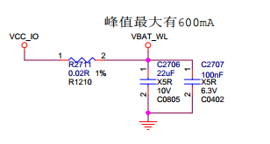

- 软件：

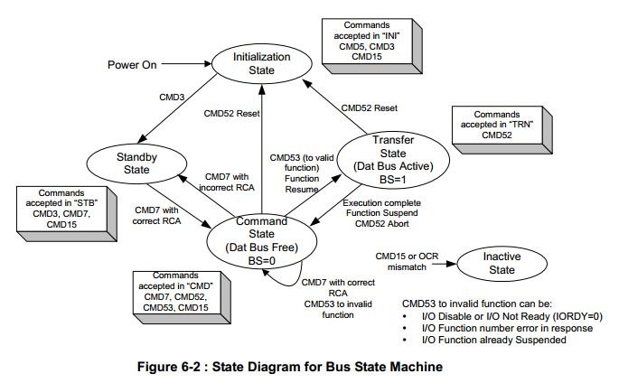

首先介绍下SDIO波形基本组成：
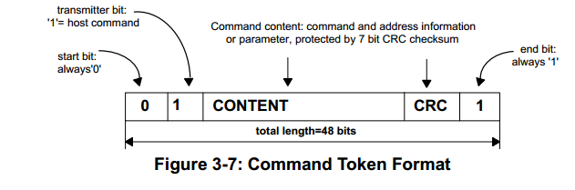
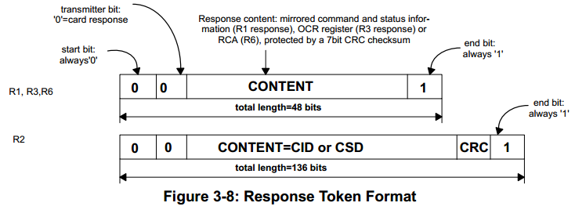
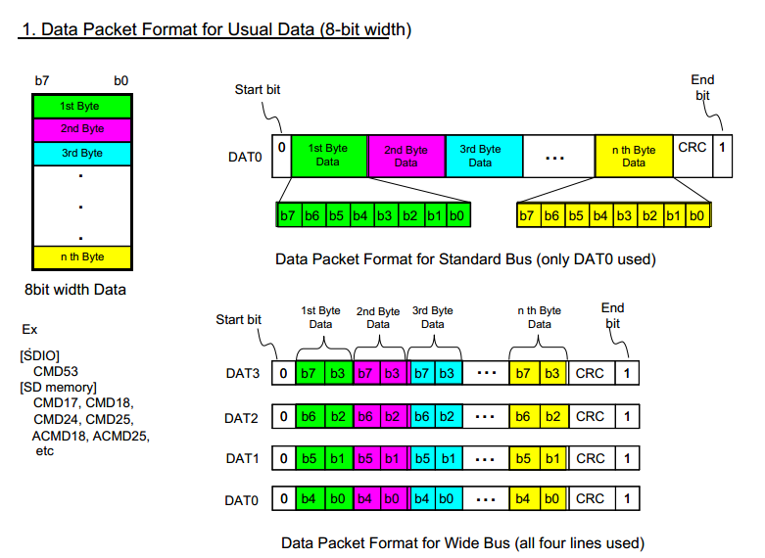

下图是WIFI SDIO识别模式时的典型的波形时序图：
简单说一下识别SDIO的方式：主控发出48clk并携带48bit的数据发给SDIO，而SDIO要回应给主控48clk加48bit的数据；如下图：
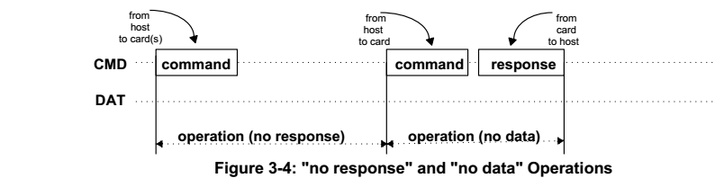
下图是SDIO数据传输阶段的时序图：

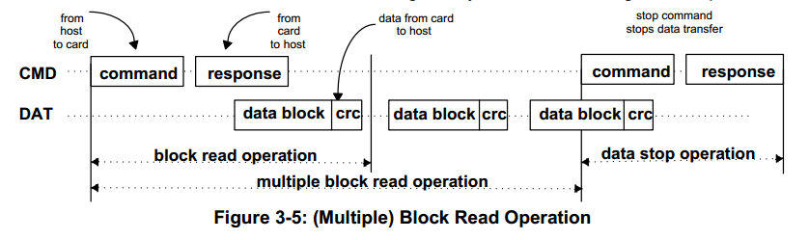
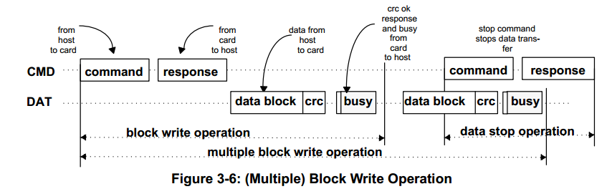

实例：
绿色：SDMMC_CLK
黄色：SDMMC_CMD SDMMC_CMD空闲时一直处于高电平；
主控发出的波形： 当最开始的两个电平有一高一低时，是主控发出去的命令；
SD卡响应的波形： 当最开始的两个电平有连续的两个低电平是表示卡端有响应；
其次主控和响应一般包含48个bit的数据，所以48个clk为一个完整的包。要确认的就是：主控发出去命令包后,SD卡端是否有响应。

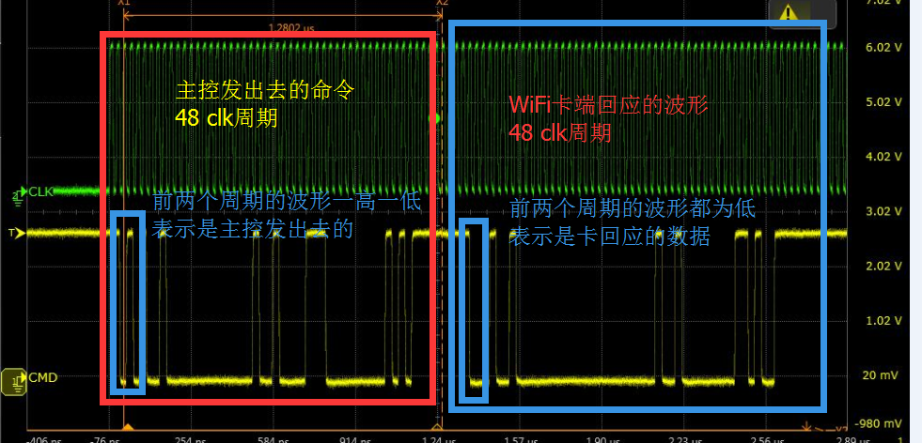

（注意：dts中的相关节点sdio一定要okay，其次是io管脚不要被复用）

- 错误典型实例:
（1）、电压问题，排查WIFI_DATA线的电压以及VCCIO_WL电压
[ 100.086615] slot->flags = 3
[ 100.086628] CPU: 0 PID: 113 Comm: kworker/u8:3 Tainted: P W O 3.10.0 #250
[ 100.086644] Workqueue: kmmcd mmc_rescan
[ 100.086663] [<c0013e04>] (unwind_backtrace+0x0/0xe0) from [<c0011720>] (show_stack+0x10/0x14)
[ 100.086677] [<c0011720>] (show_stack+0x10/0x14) from [<c050d3b4>] (dw_mci_set_ios+0x9c/0x21c)
[ 100.086689] [<c050d3b4>] (dw_mci_set_ios+0x9c/0x21c) from [<c04fabd4>] (mmc_power_up+0x60/0xa0)
[ 100.086700] [<c04fabd4>] (mmc_power_up+0x60/0xa0) from [<c04faeac>] (mmc_rescan_try_freq+0x14/0xd0)
[ 100.086710] [<c04faeac>] (mmc_rescan_try_freq+0x14/0xd0) from [<c04fb7b4>] (mmc_rescan+0x204/0x298)
[ 100.086722] [<c04fb7b4>] (mmc_rescan+0x204/0x298) from [<c00471f0>] (process_one_work+0x29c/0x458)
[ 100.086734] [<c00471f0>] (process_one_work+0x29c/0x458) from [<c0047540>] (worker_thread+0x194/0x2d4)
[ 100.086745] [<c0047540>] (worker_thread+0x194/0x2d4) from [<c004ca28>] (kthread+0xa0/0xac)
[ 100.086759] [<c004ca28>] (kthread+0xa0/0xac) from [<c000da98>] (ret_from_fork+0x14/0x3c)
[ 100.086767] 1400..dw_mci_set_ios: wait for unbusy timeout....... STATUS = 0x206 [mmc2]
[ 102.546615] 1009..mci_send_cmd: wait for unbusy timeout.......[mmc2]
[ 102.595819] mmc_host mmc1: Timeout sending command (cmd 0x202000 arg 0x0 status 0x80202000)

- 、有两种可能：
  - WiFi异常，排查VBAT_WL和WIFI_REG_ON以及晶振是否正常
  - 走线太长导致波形质量很差，降频或者修改硬件
dwmmc_rockchip 10218000.rksdmmc: req failed (CMD52): error = 110, timeout = 8000ms
[mmc2] - Timeout recovery procedure start --
rk_sdmmc: BOOT dw_mci_setup_bus: argue clk_mmc workaround out 800000Hz for init[mmc2]
mmc_host mmc2: Bus speed (slot 0) = 37500000Hz (slot req 400000Hz, actual 398936HZ div = 47)
rk_sdmmc: BOOT dw_mci_setup_bus: argue clk_mmc workaround out 800000Hz for init[mmc2]
[mmc2] -- Timeout recovery procedure finished --

（3）、走线太长导致波形质量很差，降频或者修改硬件
[ 200.731403] [mmc2] Data transmission error !!!! MINTSTS: [0x00000080]
[ 200.731426] [mmc2] host was already tuning, Don't need to retry tune again ignore 0.
（4）、WIFI_REG_ON异常
rk_sdmmc: BOOT dw_mci_setup_bus: argue clk_mmc workaround out 800000Hz for init[mmc2]
rk_sdmmc: BOOT dw_mci_setup_bus: argue clk_mmc workaround out 400000Hz for init[mmc2]
rk_sdmmc: BOOT dw_mci_setup_bus: argue clk_mmc workaround out 600000Hz for init[mmc2]

